KIỂM TRA CHẤT LƯỢNG HỌC KÌ I
Năm học: 2014-2015
Môn thi: VẬT LÍ – LỚP 11

HƯỚNG DẪN CHẤM ĐỀ 001

I. PHẦN CHUNG: (6 điểm)
Câu 1 | a. Phát biểu đúng định luật.  Công thức: 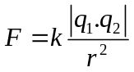 | 1 điểm  0,5 điểm
Câu 1 | b. Lực tương tác sẽ không thay đổi. | 0,5 điểm
Câu 2 | Dòng điện không đổi là dòng điện có chiều và cường độ không đổi theo thời gian. | 1 điểm
Câu 3 | Dòng điện trong kim loại là dòng dịch chuyển có hướng của các electron ngược chiều điện trường.. | 1 điểm
Câu 4: | 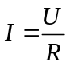= 6A  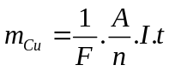  = 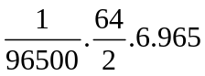  = 1,92g | 0,25 điểm  0,25 điểm  0,25 điểm  0,25 điểm
Câu 5:  Câu 6:  Câu 7: | 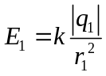 = 18000 V/m  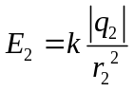 = 2000 V/m  Theo nguyên lý chồng chất điện trường: 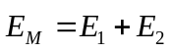  Vì 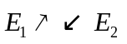 nên E_{M} = E₁ – E₂  = 16000 V/m | 0,25 điểm  0,5 điểm  0,5 điểm  0.25 điểm
Câu 5:  Câu 6:  Câu 7: | Q = RI²t  = 3.4².1800  = 86400 J | 0,5 điểm  0,25 điểm  0.25 điểm
Câu 5:  Câu 6:  Câu 7: | a. 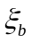 = 6V; r_{b} = 1; R_{Đ} = 6;  R_{1Đ} = 2; R_{N} = 5  I_{A} = I_{tm} = 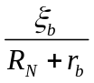  = 1A  b. U_{1Đ} = R_{1Đ}.I_{tm} = 2V  Mà U_{1Đ} = U_{Đ} = 2V  Vì U_{Đ} < U_{đm}   Đèn Đ sáng yếu hơn bình thường. | 0,5 điểm  0,25 điểm  0,25 điểm  0.5 điểm  0,25 điểm  0,25 điểm  0,25 điểm  0,25 điểm
Học sinh có cách giải khác đúng vẫn đạt điểm tối đa và sai đơn vị trừ 0,25đ cho cả bài toán.
---HẾT---

